

**Відділ освіти Борщівської міської ради**

***МЕТОДИЧНІ***

***РОЗРОБКИ***

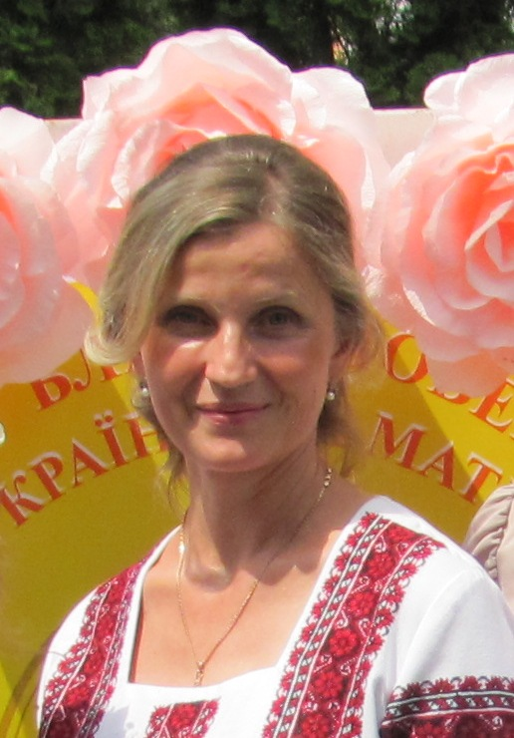

***Вчителя початкових класів Борщівського НВК «ЗНЗ І-ІІ ст №3-гімназія ім.Р.Андріяшика»***

***Стахів***

***Ірини Олексіївни***

Борщів 2021